《程序设计基础》Project报告
（CST11103）

姓 名 | 汤英琦 | 学 号 | 20241280
年级、专业、班级 | 大一 本科生院电气信息大类 40班
上课时间 | 2024-2025学年第1学期
Project成绩 | 代码成绩  （70%） | 报告成绩  （30%） | 综合成绩
评语
评价教师

《程序设计基础》Project任务书
名 称 | ATM模拟程序的设计与实现
类 型 | □验证性 □设计性 ■综合性
内 容 | 运用面向对象程序设计思想，基于命令行界面设计并实现一个ATM模拟程序，模拟常见的ATM功能。
要 求 | ATM模拟程序能够完成ATM的主要功能，包括：  ①显示欢迎词及提示信息；②用户插卡，ATM验证用户账号及密码有效性，输入错误3次即被锁卡；③余额查询：初始余额为10000元；④取款功能：每次取款余额为100的整数倍，有单笔和单日金额限制；⑤转账功能：可将本账户中的存款转入其它账户，转入账户账号需两次输入确认；⑥修改密码：密码为6位数字，新密码需要两次输入确认；⑦退卡。  设计实现命令行界面，界面应友好、方便操作。参考界面如图1所示。程序所涉及到的用户资料、银行帐户、存取款记录等信息保存在数据文件中。其中银行账户的格式如下：  账号 19位数字  姓名  身份证 18位字符  密码 6位数字  余额  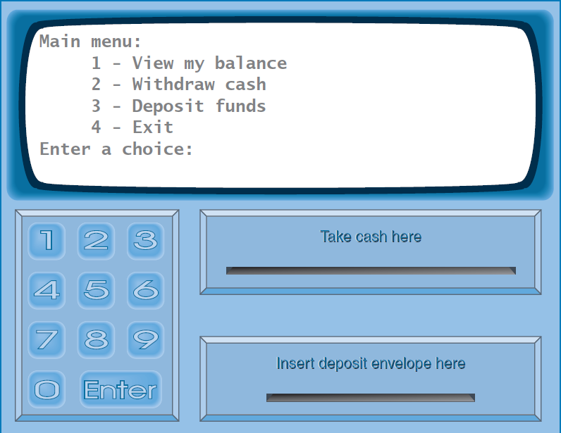  图1 ATM模拟程序参考界面
任务时间 | 2024年12月16日至2024年12月31日

代码评分标准（满分10分）
学习态度 | 程序功能 | 程序Bug | 程序界面 | 异常处理 | 得分
抄袭、被抄袭 | -- | -- | -- | -- | 0
自己完成编码  无创新意识 | 没有完成实验要求的所有功能 | -- | -- | -- | 5
自己完成编码  有一定的创新意识 | 基本完成实验要求的所有功能 | 很多 | 一般 | 无 | 6
自己完成编码  有一定的创新意识 | 完成实验要求的所有功能 | 较多 | 一般 | 无 | 7
自己完成编码  有较强的创新意识 | 完成实验要求的所有功能，并有所扩展 | 较少 | 良好 | 有 | 8
自己完成编码  有较强的创新意识 | 完成实验要求的所有功能，并有所扩展 | 极少 | 友好 | 有 | 10

报告评分标准（满分10分）
文档规范性 | 文档条理性 | 表述准确性 | 得分
不规范，需求分析、系统设计、系统实现部分不完整。 | 描述缺少逻辑性，没有条理。 | 文字描述不准确。 | 3
较规范，有需求分析、系统设计、系统实现部分，但实质性描述较少。 | 描述具有一定的逻辑性，条理较清晰。 | 文字描述较准确，但缺少必要的类图、程序流程图等图表说明。 | 5
规范，有需求分析、系统设计、系统实现部分，描述较充分。 | 描述具有较好的逻辑性，条理清晰 | 文字描述较准确，所描述的类图、程序流程图基本准确、无大错。 | 7
规范，有需求分析、系统设计、系统实现部分，描述充分。 | 描述具有很好的逻辑性，条理清晰 | 文字描述准确，所描述的类图、程序流程图准确。 | 10

【阅后删除】本页开始为报告正文
报告的主要内容：
- 需求分析
我需要做的是一个ATM模拟程序的设计与实现：
- 需要完成ATM的主要功能
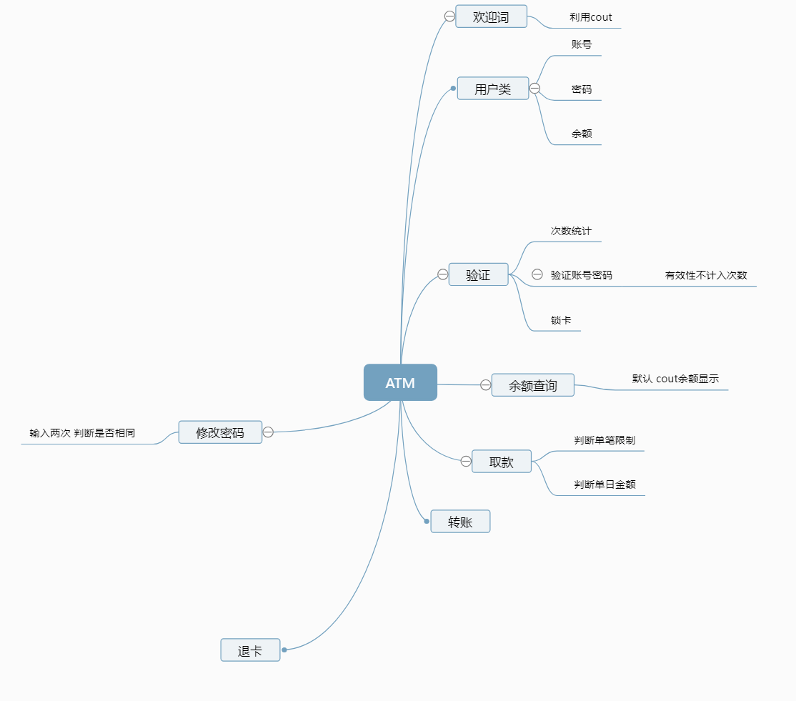
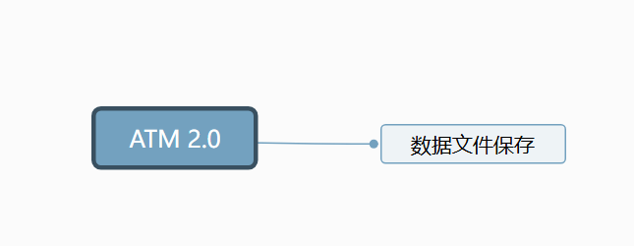
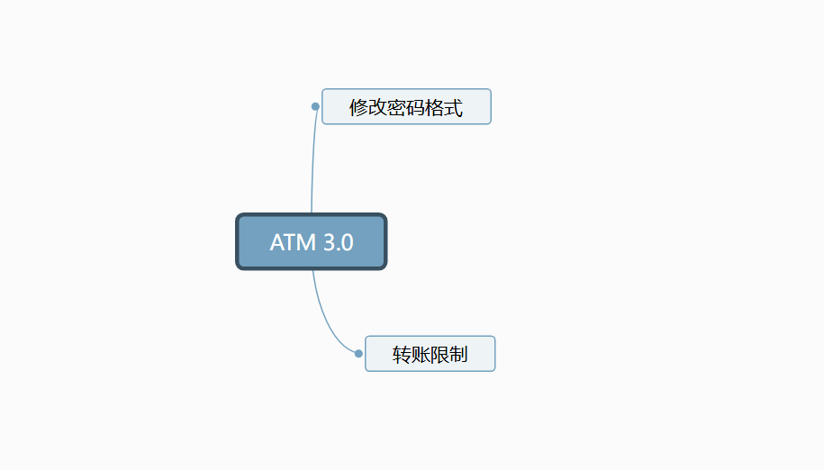
以上脑图是我分别三次对程序进行的优化与功能改动
- 需要解决数据文件在本地保存与读取的问题
- 需要解决用户输入格式提示的问题
- 需要解决因输入格式错误所引起的程序崩溃
- 需要解决单日与单次限额的问题
- 需要解决用户每次操作后界面指引清晰的问题
- 需要解决修改密码后重新登入，提高安全性的问题
- 需要解决后台本地文件修改与格式兼容问题
2. 系统设计
a.用户类
b.用户类封装函数与变量
c.时钟显示函数，欢迎与功能界面显示函数的封装
d.用户登录
e.用户选择功能
f.异常处理

优点：
- 程序各个模块分开封装，界面简洁
- 函数之间独立性强，便于维护与优化
- 较为方便的实现了对本地文件的操作，便于维护数据

3. 系统实现
实现效果：
a.账户登录
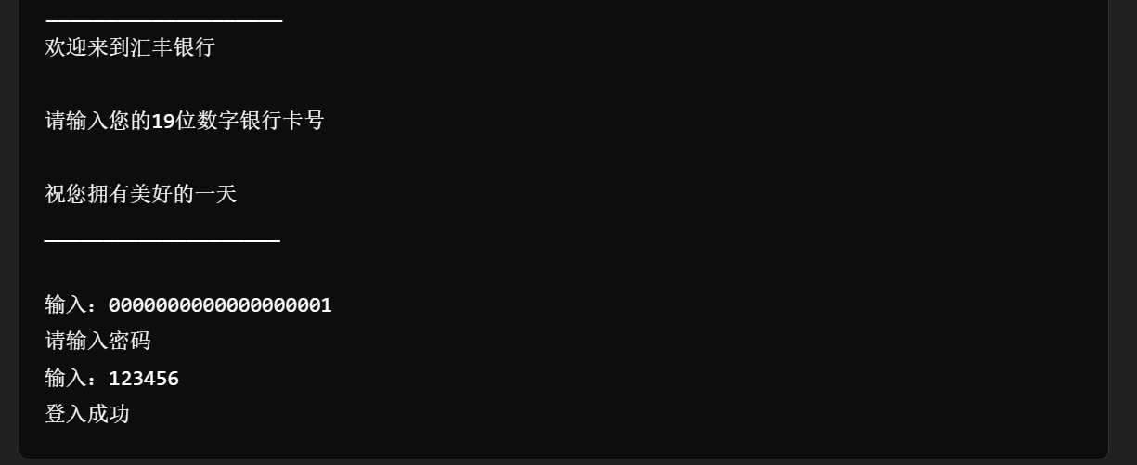
b. 功能菜单
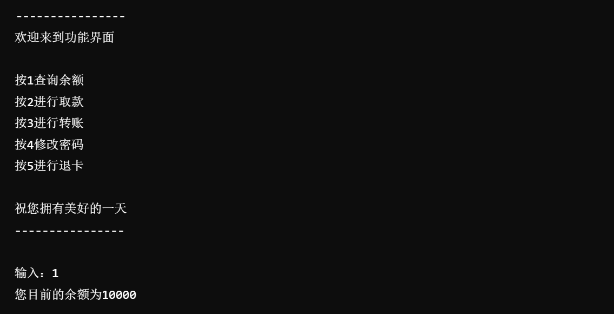
- 取款
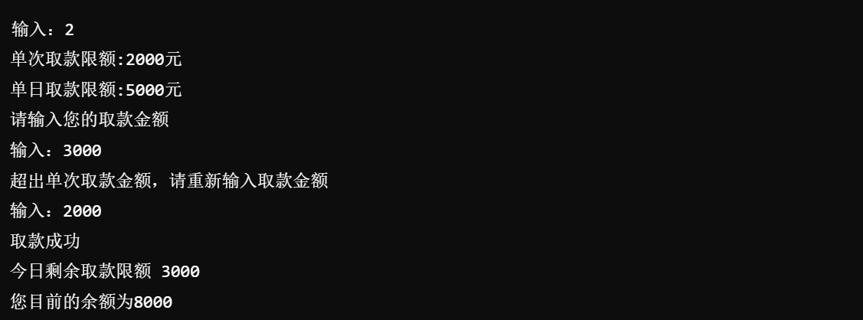
- 转账
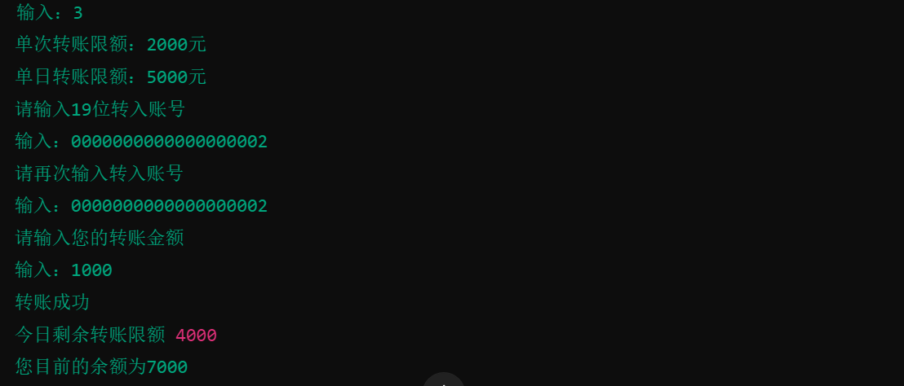
- 修改密码
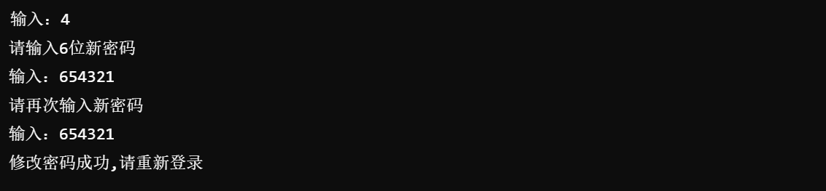
- 退卡

如何实现：
使用该程序的方法
a.准备用户数据文件
在路径 D:\\ATM PROJECT\\ATM\\user data\\ 下创建用户数据文件，文件名为用户卡号（如 0000000000000000001.txt）。
文件内容格式如下：
makefile
复制代码
account01:0000000000000000001
name01:John Doe
idcard01:123456789012345678
password01:123456
balance01:10000
isfreeze01:1
确保所有字段格式正确。
b.运行程序
启动程序后，用户会进入欢迎界面，提示输入卡号。
输入卡号：键入19位数字卡号并按回车。如果卡号格式或不存在对应账户文件，系统会提示重新输入。
输入密码：键入6位数字密码并按回车。如果密码错误，系统会提示重新输入，最多允许三次错误输入。
    - 密码正确：进入功能菜单。
    - 密码错误超过三次：账户被冻结，程序终止。
c.功能菜单操作
按以下数字键选择功能：
1：查询余额。显示当前账户余额。
2：取款。输入取款金额，满足格式要求后，扣减余额并显示剩余额度。
3：转账。输入转入账户和转账金额，满足格式后完成转账。
4：修改密码。输入两次新密码，修改成功后返回登录界面。
5：退卡。退出当前账户并结束程序。
d.注意事项
取款或转账金额必须为100的整数倍。
单次操作金额不得超过2000元，单日操作金额不得超过5000元。
如果账户被冻结，需人工修改用户数据文件中的 isfreeze01 字段为 1，解冻账户。
4. 总结
- 通过实验，我掌握了 C++ 中文件输入输出流的使用方法，了解了如何将程序数据与本地文件系统交互，为实际开发中的数据持久化提供了思路。
- 通过将用户的行为封装在类中，我深刻理解了面向对象编程的重要性，尤其是类的抽象与成员函数的设计，使得程序逻辑更为清晰。
- 在实验中，通过对输入进行严格验证以及限制用户操作范围，避免了非法输入导致程序崩溃的情况。
- 通过分模块设计，不同功能之间的耦合度降低，代码的可维护性和可扩展性显著提高。
- 实现了实时时钟显示功能，提高了程序的用户体验。操作时的提示信息也十分清晰明了
实验不足与改进方向
- 当前程序基于命令行界面，用户体验较差，可以尝试使用图形界面工具（如 Qt）提升界面交互体验。
- 用户数据未加密保存，存在信息泄露风险。后续可通过数据加密算法提升安全性。
- 当前程序对文件操作异常处理较为简单，可进一步优化异常处理逻辑，确保程序更健壮。
- 后续可扩展更多功能，如账户管理、多语言支持等，使得程序更接近真实 ATM 系统的功能。
通过本次实验，我掌握了 C++ 文件操作、类与对象、异常处理等知识，并综合应用这些知识实现了一个 ATM 模拟系统。实验让我深刻认识到编程中的细节处理、模块化设计的重要性，也让我对 C++ 的开发能力有了进一步提升。

5. 参考文献
Microsoft Docs - 时间和日期函数
C++ Input Stream (ifstream) - cplusplus.com
C++ Chrono Library - cplusplus.com
《C++ Primer》第 3 版（Stanley B. Lippman 等）
C++ Exception Handling - TutorialsPoint

